Colégio Pedro II – Campus Humaitá I


Nome: GABARITO
5º ano - Turma: ________ Data: 31 / 3/ 2016
2º Teste de Matemática – 1º Período – Valor 2,0 pontos

1) Observe o ábaco da figura. Ele representa uma quantidade decomposta. (Valor: 0,1 cada)

a) Escreva com algarismos o número representado no ábaco.

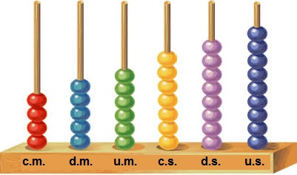
R – O número é 456 789.

b) Escreva o sucessor do número representado no ábaco.

R - O sucessor é 456 790.

c) Aproxime o número representado no ábaco para a dezena mais próxima.

R – A dezena mais próxima é 456 790.

2) Coloque os sinais de > (maior), < (menor) ou igual ( =) entre cada par de números.
(Valor: 0,1 cada)

a) 18 dezenas < 2 centenas b) 3 unidades de milhar > 24 centenas

18 dezenas = 180; 2 centenas = 200 3 unidades de milhar = 3 000; 24 centenas = 2 400

c) 35 dezenas = 350 unidades d) 45 054 < 45 405

35 dezenas = 350; 350 unidades = 350

3) O quadro a seguir mostra a distribuição da população indígena, por regiões, no Censo de 2010.

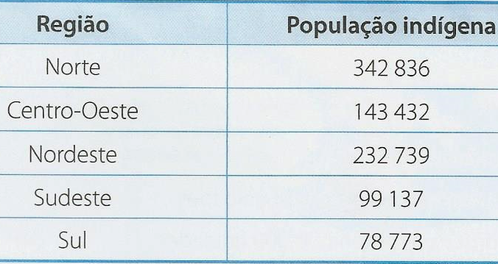

Responda as perguntas de acordo com o quadro. (Valor: 0,1 cada)

a) Como é a escrita por extenso do número de indígenas da região Nordeste?

Duzentos e trinta e dois mil, setecentos e trinta e nove.

b) Que região possui a representação romana do número de indígenas como $\overline{\text{XCIX}}\text{CXXXVII}$?

Região Sudeste: 99 137.

c) Que número(s) de indígenas mostrado(s) no quadro:

- São múltiplos de 2? Os números pares: 342 836 e 143 432.

- Apresenta o algarismo 8 com valor de 800? O número 342 836.

4) Faça alguns cálculos e responda as perguntas: (Valor: 0,1 cada)

a) O que ocorre com o resto de uma subtração se aumentamos o minuendo de 10 unidades e o subtraendo de 5 unidades? O resto fica aumentado de 5 unidades.
Exemplo 1: 25 – 12 = 13; (25 + 10) – (12 + 5) = 35 – 17 = 18: O resto aumentou de 5 unidades.

Exemplo 2: 77 – 40 = 37; (77 + 10) – (40 + 5) = 87 – 45 = 42: O resto aumentou de 5 unidades.

b) Duas estantes têm a mesma quantidade de livros. Se passarmos 12 livros da primeira para a segunda, com quantos livros a segunda ficará a mais que a primeira? Ficará com 24 livros a mais que a primeira.

Exemplo 1: Cada estante possui 20 livros: (20 – 12) = 8; (20 + 12) = 32. A segunda estante fica com (32 – 8) = 24 livros a mais.

Exemplo 1: Cada estante possui 35 livros: (35 – 12) = 23; (35 + 12) = 47. A segunda estante fica com (47 – 23) = 24 livros a mais.

5) Coloque V (verdadeiro) ou F (falso) nas afirmações. (Valor: 0,1 cada)

( V ) O número 34 551 é múltiplo de 9.
A soma dos algarismos do número é 3 + 4 + 5 + 5 + 1 = 18. Múltiplo de 9.

( V ) O dobro do número 432 é 864.
O produto 2 x 432 = 864.

( F ) Todo múltiplo de 10 é múltiplo de 100.
O número 20, por exemplo, é múltiplo de 10,mas não é múltiplo de 100.

( V ) Existem múltiplos de 5 que não são múltiplos de 10.
O número 15, por exemplo, é múltiplo de 5,mas não é múltiplo de 10.

( F ) O número formado por 123 centenas simples e 45 unidades simples é 123 045.
O número formado por 123 centenas simples e 45 unidades simples é 12 345.

( F ) O número formado por 123 centenas simples e 45 unidades simples é 12 045.
O número formado por 123 centenas simples e 45 unidades simples é 12 345.

( V ) Arredondando o número 5 234 para a centena simples mais próxima encontramos 5 200.
O número 5 234 está mais próximo de 5 200 que de 5 300.

